Fecha:24/03/2021 |  |  | Acta No: | Hora Inicio:3.00pm |  | Hora Fin:4.30 pm
Tema: VISITA DE SEGUIMIENTO LEY 1315 2009
Responsable: JHON FREDY VEGA HENAO |  |  |  |  | Elaborado por: JHON FREDY VEGA HENAO
Proceso / Subproceso / Actividad: Promoción desarrollo social/Secretaria Salud Publica y Seguridad Social/Salud Publica. Línea Adulto mayor.
Lugar: CPSAM VILLAMARIA
AGENDA | 1. | Saludo y presentación
 | 2. | Asesoría ley 1315
 | 3.
 | 4.
 | 5.
 | 6.
 | 7.
 | 8.
 | 9.
 | 10.
 | 11.
 | 12.
DESARROLLO DE LA REUNIÓN
- Se realiza visita de seguimiento donde se rrealiza y se le dan todas las recomendaciones y la asesoría para que presente los documentos ante la SSPYSS se le insiste a la directora del CPSAM VILLAMARIA , que debe regirse por la norma que ya en anteriores visitas se le han dejado plan de mejoramientos para que cumpla y para que reúnan los criterios de la ley 1315 de 2009 y así puedan adquirir el acta de funcionamiento con la debida presentación de los documentos
- Finalmente se realiza una conversación con la aux de enfermería y la directora donde se le vuelve a insistir de que de no presentar los respectivos documentos posiblemente será reubicados los adultos mayores que allí residen en otro CPSAM, porque no cumplen con la ley.

Se anexa registro fotográfico.

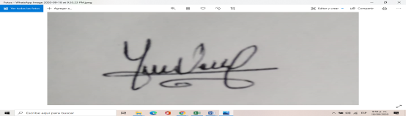
JHON FREDY VEGA HENAO
TECNICO SSPYSS

